Урок Мужества «Дорогами войны».
Патриотическое воспитание подрастающего поколения всегда являлось важным аспектом воспитательного процесса в современных школах, ведь детство и юность - самая благодатная пора для привития священного чувства любви к Родине.
Необходимо, чтобы человек знал больше о своей стране, её истории, гордился этой историей. Ведь, безусловно, воспитание подрастающего поколения - это залог хорошего будущего развития страны.
Патриотизм - одна из важнейших черт всесторонне развитой личности. У школьников должно вырабатываться чувство гордости за свою Родину и свой народ, уважение к его великим свершениям и достойным страницам прошлого. Многое требуется от школы: ее роль в этом плане невозможно переоценить.
Урок Мужества «Дорогами войны» представлен в виде литературно-музыкальной композиции с элементами беседы. Благодаря музыкальному сопровождению, уже с первых минут урока создается эмоциональный настрой, торжественная обстановка. Обучающиеся с интересом и доверием слушают учителя.
Беседа на уроке основана на исторических фактах о Великой Отечественной войне. Слова учителя сопровождаются мультимедийной презентацией, на которой запечатлены фрагменты далеких военных лет, что помогает обучающимся конкретно и наглядно представить произошедшие события и подкрепляет их интерес к историческому прошлому своей Родины.
Урок Мужества заканчивается изготовлением символа Мира, подведением итогов, песней «Пусть всегда будет солнце».
Цель Урока Мужества — воспитание у обучающихся патриотических чувств, любви к Родине и гордости за свой народ.
Задачи:
- формировать у обучающихся первоначальное представление о Великой Отечественной войне;
- воспитывать уважение к ветеранам Великой Отечественной войны;
- развивать чувство патриотизма.
Область применения: Урок Мужества.
Формы и методы реализации: беседа; демонстрация мультимедийной презентации с использованием плакатов и картин, сопутствующая рассказом учителя, также выступлением заранее подготовленных обучающихся.
Возрастные группы обучающихся: 1-4 класс.
Ожидаемые результаты: Услышанный и увиденный на «Уроке Мужества» материал в сопутствии с беседой классного руководителя разбудит потребность в развитии своего внутреннего потенциала, стремление равняться на положительные примеры служения Родине. Познание правды о войне нацелит обучающихся на стремление углубить знание об истории Родины, о героях Великой Отечественной войны, расширить своё мировоззрение. Воспитанники станут гордиться своей страной, русскими людьми, будут стремиться стать мужественными, честными, благородными, добрыми.

Оборудование: выставка рисунков на тему: «Война глазами детей», плакаты на военную тематику, стенд с фотографиями на тему: «Как это было...», мультимедийная презентация, компьютер, проектор, интерактивная доска,

Ход урока:
1. Вступительное слово учителя. (слайд 1,2)
Далеко в 1941 году, ранним теплый и солнечный утром, когда наши дедушки и бабушки были маленькими началась война...
2. Основная часть.
Ученик 1 (слайд 3)
- Звучит мелодия «Звуки природы — Восход»
Ничто беды не предвещало.
Ничто не жаждало войны.
Вода из родничка журчала,
Вливаясь в царство тишины.
В кустах сидящая кукушка
Вещала новые года,
То разойдясь на всю опушку,
То замирая иногда.
Неугомонно пели птицы,
Преуспевая в мастерстве.
На луг туман густой садился,
Росу оставив на траве.
Она блестела будто слезы
В лучах предутренней зари.
В деревне отбивали косы,
К страде готовясь, косари.
Никто не знал, что будет вскоре,
Что день грядущий нам несет?
Никто не знал, какое горе
Страну большую потрясет.
И только травы наклонились
К земле под тяжестью росы,
Как будто тихо покорились
Удару лезвия косы.
Учитель: Какое страшное слово - война. Война — это страх и горе людей. Война — это разруха и смерть. Ребята, а как вы понимаете слово война?
(ответы учащихся)
Учитель: Сегодня мы поговорим о тех людях, которые в годы войны, в самое тяжелое время, проявили величайший героизм. Героями стали миллионы людей. Благодаря им мы с вами живы, на нашей земле процветает мир и добро, мы живем дружно, не зная страха и горечи потерь.
В большой и дружной стране жили люди, наши прадедушки и прабабушки, дедушки и бабушки. Они жили под мирным небо, радовались солнцу, жили в мире и добре. (слайд 4)
-Звучит сообщение Левитана Юрия Борисовича «Началась Великая Отечественная война»
Внезапно огромные вражеские силы двинулись на нашу Родину: раздался свист пуль, грохот снарядов, полетели вражеские истребители, двинулись танки.
Это произошло 22 июня 1941 года. Ровно в 4.00 утра на нашу страну напал враг - фашистская Германия.
Война с фашистами продолжалась 4 года. Наши солдаты погибали от вражеских пуль и снарядов, а дома от голода умирали старики, женщины и дети. (слайд 5)
Ученик 2
Страна цвела. Но враг из-за угла
Свершил налет, пошел на нас войною.
В тот грозный час, Стальною став стеною,
Вся молодость оружие взяла,
Чтоб отстоять Отечество родное.
Учитель: Весь народ нашей огромной страны встал на защиту Родины. Героями были все: отцы и деды уходили на фронт, устремляясь в атаку сквозь стены огня и вой снарядов. Пока отцы и деды воевали, престарелые родители, женщины и дети трудились на заводах, фабриках и колхозах.
Среди жителей нашего поселка немало тех, кто достойно защищал свою Родину. Кто отстоял кровопролитный бой за мир на земле.
Демонстрация видеоролика «Книга Памяти поселка Варламово»
Учитель: Повсюду раздавался свист пуль и грохот орудия. Лица женщин и детей были полны ужаса и страха. Были слышны стоны раненых. Война — самое страшное событие, которое может произойти в жизни человека и всего человечества в целом. Эти страшные события продолжались 1418 дней и ночей. Погибло более 20 миллионов человек. Почти каждая семья лишилась отца или сына, матери или дочери, которые погибли на фронте или были замучены, повешены, расстреляны или заживо погребены на оккупированных территориях, уничтожены в лагерях смерти. Самым главным было выстоять в этой войне.
Ученик 3 (слайд 6)
Казалось, было холодно цветам,
и от росы они слегка поблёкли.
Зарю, что шла по травам и кустам,
обшарили немецкие бинокли.
Цветок, в росинках весь, к цветку приник,
и пограничник протянул к ним руки.
А немцы, кончив кофе пить, в тот миг
влезали в танки, закрывали люки.
Такою все дышало тишиной,
что вся земля еще спала, казалось.
Кто знал, что между миром и войной
всего каких-то пять минут осталось!
Я о другом не пел бы ни о чем,
а славил бы всю жизнь свою дорогу,
когда б армейским скромным трубачом
я эти пять минут трубил тревогу.
Учитель: Ребята, как вы думаете, что можно считать подвигом? (ответы учащихся)
Солдаты на фронте ни на минуту не забывала о своих родных и близких Сейчас я вам зачитаю строки из письма танкиста А.Голикова своей любимой жене, написанное 28 июля 1941 года.(слайд 7)
Милая Тонечка!
Я не знаю, прочитаешь ты когда-нибудь эти строки? Но я твердо знаю, что это последнее мое письмо. Сейчас идет бой жаркий, смертельный. Наш танк подбит. Кругом нас фашисты. Весь день отбиваем атаку. Улица Островского усеяна трупами в зеленых мундирах, они похожи на больших недвижимых ящериц.
Сегодня шестой день войны. Мы остались вдвоем— Павел Абрамов и я. Ты его знаешь, я тебе писал о нем. Мы не думаем о спасении своей жизни. Мы воины и не боимся умереть за Родину. Мы думаем, как бы подороже немцы заплатили за нас, за нашу жизнь...
Я сижу в изрешеченном и изуродованном танке. Жара невыносимая, хочется пить. Воды нет ни капельки. Твой портрет лежит у меня на коленях. Я смотрю на него, на твои голубые глаза, и мне становится легче —ты со мной. Мне хочется с тобой говорить, много-много, откровенно, как раньше, там, в Иваново...
22 июня, когда объявили войну, я подумал о тебе, думал, когда теперь вернусь, когда увижу тебя и прижму твою милую головку к своей груди? А может, никогда. Ведь война...
Когда наш, танк впервые встретился с врагом, я бил по нему из орудия, косил пулеметным огнем, чтобы больше уничтожить фашистов и приблизить конец войны, чтобы скорее увидеть тебя, мою дорогую. Но мои мечты не сбылись...
Танк содрогается от вражеских ударов, но мы пока живы. Снарядов нет, патроны на исходе. Павел бьет по врагу прицельным огнем, а я «отдыхаю», с тобой разговариваю. Знаю, что это в последний раз. И мне хочется говорить долго, долго, но некогда. Ты помнишь, как мы прощались, когда меня провожала на вокзал? Ты тогда сомневалась в моих словах, что я вечно буду тебя любить. Предложила расписаться, чтобы я всю жизнь принадлежал тебе одной. Я охотно выполнил твою просьбу. У тебя на паспорте, а у меня на квитанции стоит штамп, что мы муж и жена. Это хорошо. Хорошо умирать, когда знаешь, что там, далеко, есть близкий тебе человек, он помнит обо мне, думает, любит. «Хорошо любимым быть...»
Сквозь пробоины танка я вижу улицу, зеленые деревья, цветы в саду яркие-яркие.
У вас, оставшихся в живых, после войны жизнь будет такая же яркая, красочная, как эти цветы, и счастливая... За нее умереть не страшно... Ты не плачь. На могилу мою ты, наверное, не придешь, да и будет ли она — могила-то?
Учитель:
- Какие чувства вы испытываете, слушая строки этого письма?
- Скажите, этот солдат совершил подвиг?
- В чем он заключается?
- Какие человеческие качества помогли совершить этому солдату подвиги? (бесстрашие, смелость, отвага, мужество, стойкость, любовь к Родине, любовь к своим родным и близким). (слайд 8)
Ученик 4
Героизм... Героизм!
Это то, что нам предки, рискуя собой, завещали,
Что в себе заключает благодатную силу прошедших веков.
Это то, что бойцы в битвах страшных кровавых впитали,
Когда землю свою защищали от смертных врагов.
Учитель: Наше поколение должно помнить об этих героических поступках, во имя чего они совершались, - это история нашей страны, наша история, история нашей семьи. Как вы понимаете слово память? (ответы учащихся)
«Память — это свойство души хранить сознанье о былом...» такое толкование данного понятие дано в словаре В.И. Даля. (слайд 9) Хранить знание о прошлом, каким бы оно ни было, а память о подвиге - долг потомков хранить как святыню.
Война была жесткой и кровопролитной, принесла народу много горя и слез. Но народ выстоял и победил! 9 мая 1945 года закончилась война. И этот день стал великим праздником. Каждый год 9 мая торжественно гремит салют в каждом городе и селе нашей необъятной Родины.
Закончилась война и на нашей земле воцарил мир и покой. Люди, благодарные воинам за их подвиг, поставили памятники.
- А кого мы поздравляем 9 мая? (Ветеранов Великой Отечественной войны). (слайд 10)
3. Изготовление Символа Мира.
- Что является символом мира и добра? (Белый голубь)
Белоснежный голубь — символ мира. Во всех культурах голубь считается символом чистоты и благородства, а в христианской религии олицетворением Святого Духа, носителем Благой Вести. А другие народы считаю эту птицу настолько чистой и непорочной, что в нее не способна перевоплотиться ни одна самая злая сила. (слайд 11)
- Давайте своими руками изготовим «Голубя мира» - символ мира, добра, чистоты и благородства. (выполнение работы) (слайд 12)
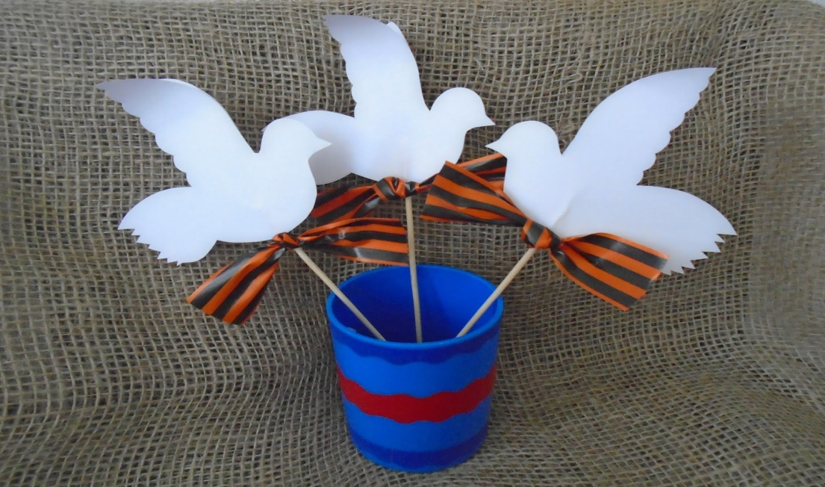
Ученик 5 (слайд 13)
Летите , голуби, летите...
Для вас нигде преграды нет.
Несите, голуби, несите.
Народам мира наш привет...

4. Подведение итогов.
Учитель: Вот, уважаемые ребята, перелистали мы с вами сегодня ещё одну незабываемую страницу Великой Отечественной войны. Нужно прожить свою жизнь достойно, как полагается, не нарушая закона, не делая никому зла, не делая вреда, любя жизнь, любя окружающий мир, тогда о каждом из вас можно будет сказать, что был настоящим патриотом, что прожил не зря, что совершил героический поступок. А если возникнут чрезвычайные ситуации, необходимость помочь Отечеству, ближнему, то надо быть готовым встать на защиту, не колеблясь.
Достойно прожить жизнь в наше нелёгкое время есть истинный патриотизм. Возьмите с собой в жизненный путь как наставление подвиг нашего великого народа. Конечно, не дай бог, чтобы это пришлось увидеть кому-нибудь из вас. Пусть это никогда не повторится. Но знайте, помните, ребята, в жизни никогда никому не бывает легко, ничего не идет гладко. Жизнь полна ухабов, изгибов, падений, ошибок. Но главное, не надо хныкать, не надо падать духом, не надо расслабляться и сдаваться, а надо стараться во что бы то ни стало идти вперёд, добиться поставленной цели, достичь наибольших высот, не совершая плохих поступков. Ведь не зря говорят, в жизни за всё надо платить, помните: «зло, излучённое тобой, к тебе вернется непременно».
(Исполнение песни «Пусть всегда будет солнце») слайд 14

